**Tuto Creo**

Creo est un logiciel de modélisation 3D pensé pour la conception et l'élaboration de pièces dans l’industrie, à l’instar de SolidWorks ou Catia si certains d’entre vous ont déjà travaillé dessus. Il permet de réaliser des modélisations de pièces simples, faire des assemblages, des simulations, et possède encore un grand nombre de fonctions utiles pour l’ingénieur.

Dans ce tutoriel, nous allons aborder les principes de base de modélisation de pièces et faire un petit assemblage.

1. **Lancement et prise en main**
2. **Lancer le logiciel**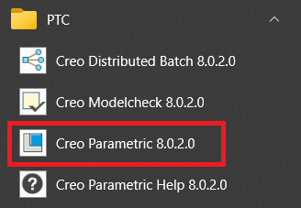

Dans le menu démarrer, cherchez le dossier « PTC ». Une liste de logiciels va se dérouler, vous devrez cliquer sur **‘Creo Parametric’**. Une fois cette application lancée, vous pourrez fermer les fenêtres ‘Ressource Center’ et ‘Help Center’ qui ne nous serviront pas.

1. **Navigation**

Sur la page d’accueil de Creo, cliquez sur **‘Sélectionner le répertoire de travail’** (**Select Working Directory**) dans le bandeau principal, et sélectionnez le dossier **‘Tuto Lego’**, puis valider. Cette action vous permet par la suite d’accéder directement à ce dossier lorsque vous voulez ouvrir un nouveau fichier ou en enregistrer un en cours. 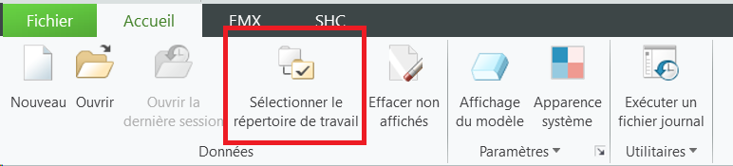

Ouvrez la pièce *rampe_cdlr.prt*à partir de ‘Ouvrir’.

Vous pourrez alors la visualiser sur l’espace de travail. Pour naviguer autour de celle-ci, vous allez principalement utiliser la molette de la souris :

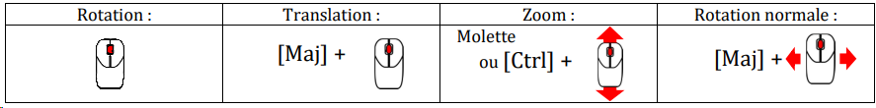

Le raccourci [Ctrl]+D, qui permet à la pièce de retrouver son orientation par défaut, peut également vous être utile.

Un bandeau permet de gérer l’affichage des éléments de référence : 

Celui-ci contient tous les éléments composant votre pièce, en incluant les éléments de référence et des coupes prédéfinies. Cet arbre fonctionne :

- Hiérarchiquement : chaque élément peut être déroulé, affichant tout ce qui le compose. Ex : la fonction ‘BRUT’ contient l’esquisse qui a servi à donner sa forme de base à la pièce ;

- Chronologiquement : les éléments sont triés dans un même niveau par ordre de création. Ex : la fonction ‘RAMPE’ a été créée après la fonction ‘CHANFREIN_LATERAL’.   
La barre verte représente l’état actuel de la pièce. Vous pouvez la déplacer pour remonter dans l’historique des fonctions.

C) **Fermer une session**

Pour fermer une pièce ouverte, cliquez sur la petite croix tout en haut. L'option close est également disponible dans le menu **'File'**.



Lorsque des pièces sont fermées, celles-ci restent en mémoire en arrière-plan. Pour les fermer définitivement, cliquez sur **‘Effacer non affichés’** (**'Close Not Displayed'**) sur le bandeau principal et validez.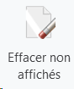

1. **Modélisation des pièces**
2. **Principe de base de la modélisation**

Creo propose un gabarit de 3 plans orthogonaux, qui vont servir de référence pour créer une pièce. Vous pouvez les afficher ou les cacher grâce au bouton correspondant situé sur le bandeau vu plus haut.

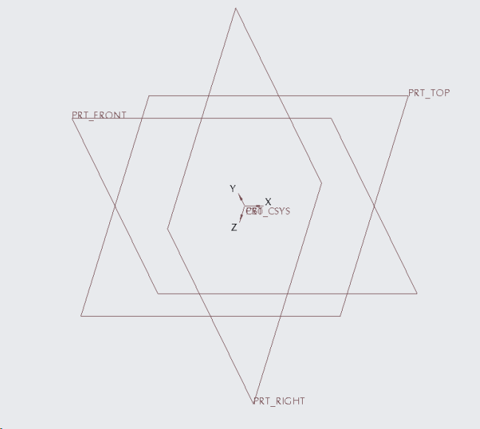

Creo se base sur des esquisses pour dessiner une pièce. Une esquisse est un contour 2D, servant de référence à des fonctions 3D. Les deux fonctions les plus utilisées sont les fonctions d’**extrusion** et de **révolution**. Avec Creo, il faut cependant d’abord créer une fonction, puis définir une esquisse à l’intérieur de celle-ci.

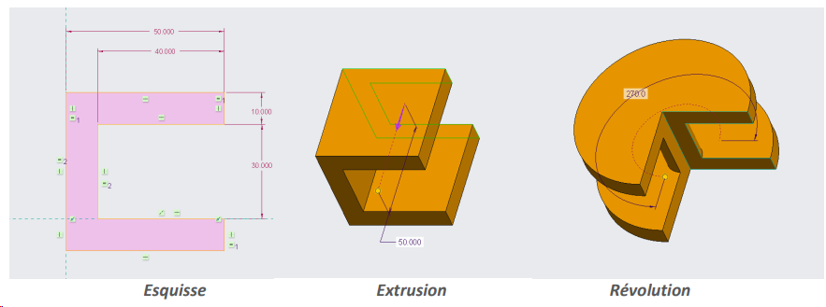

/!\ : Il est possible de dessiner une esquisse avant de définir la fonction. Cependant, cela risque de créer des problèmes par la suite et vous ne saurez pas pourquoi ça ne fonctionne pas comme prévu.

1. **Création d’une pièce en extrusion : corps d’une figurine Lego**

Dans cette partie, nous allons explorer les fonctions simples permettant de modeler petit à petit un objet à partir d’une forme simple.

Cliquez sur **‘Nouveau’** (après avoir fermé la première pièce ou non) : 

Dans la fenêtre qui apparaît, vérifiez que l'option **‘Pièce’** (**'Part'**) soit bien cochée. Nommez votre pièce **‘corps_lego_1’** dans le champ prévu à cet effet, puis validez. Ensuite, sélectionnez **'fr_mmns_piece_solide'**, et renseignez les différents paramètres avant de valider.

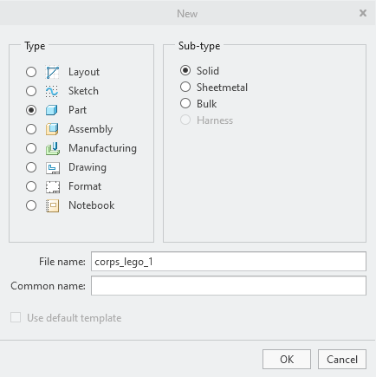

Voici donc la pièce que vous allez modéliser : 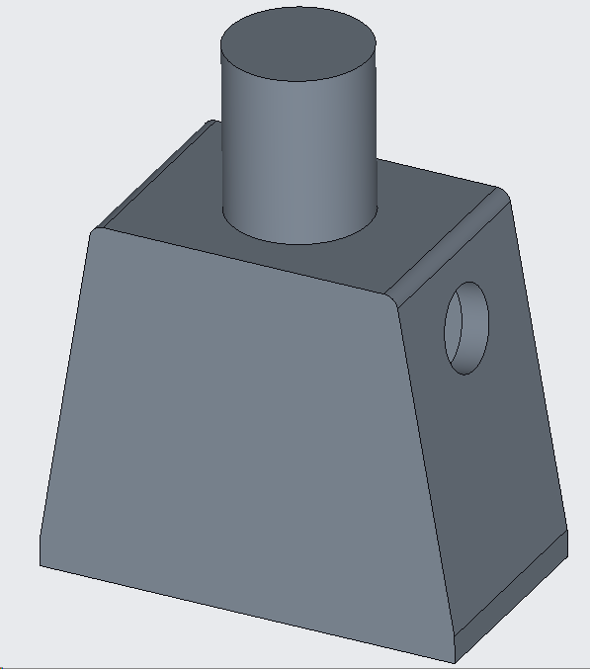

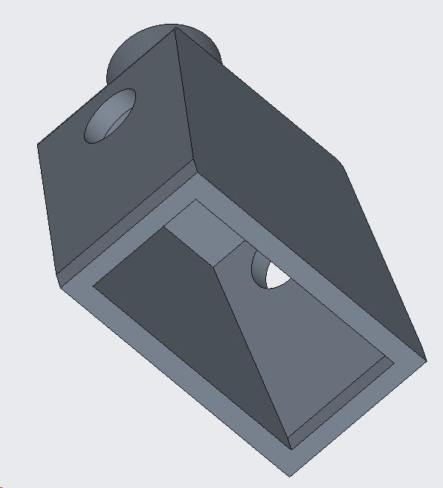

• Dans le bandeau des fonctions, cliquez sur **‘Extrusion’**(**‘Extrude’**). Sélectionnez ensuite le plan de **face (front)**. Creo va alors orienter la vue parallèlement au plan sélectionné et vous mettra en mode esquisse (‘Sketch’ en anglais). Vous pouvez également sélectionner le plan souhaité en premier puis cliquer sur la fonction à exécuter. Si le plan a bougé et que vous voulez retrouver son orientation pour continuer l’esquisse, cliquez sur  sur le bandeau des éléments de référence.

• Dans la rubrique **‘Esquisse’ (‘Sketching’)**, cliquez sur la flèche de l’outil **‘Rectangle’** et sélectionnez **‘Rectangle central’ (‘Center rectangle’)**. Tracer un rectangle en partant du point d’intersection des lignes pointillées et en faisant en sorte que les côtés perpendiculaires entre eux n’aient pas la même longueur. Appuyez sur [Echap] ou faites un clic de molette (un seul !) pour quitter l’outil ‘Rectangle’.   
La surface de l’esquisse devient rose : ceci indique que l’esquisse est un contour correctement fermé.   
Des cotes sont placées automatiquement. Déplacez-les avec clic-gauche-glisser, et double-cliquez pour changer leur valeur. Entrez une **longueur de 15mm** et une **hauteur de 13 mm**, et confirmez avec [Entrée].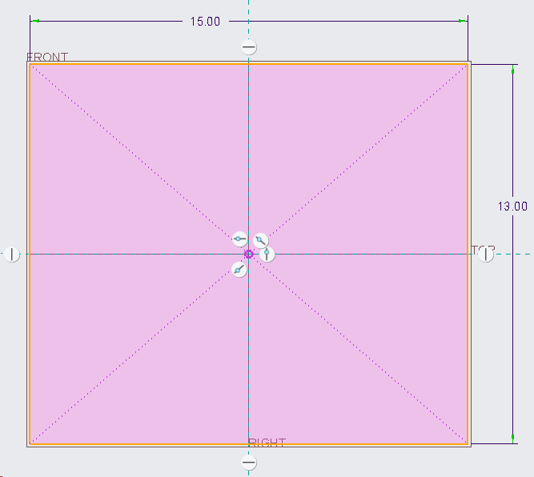

La première esquisse est finie, validez-la avec ‘**Ok**’.

Pour finir, il faut préciser les paramètres de l’extrusion :

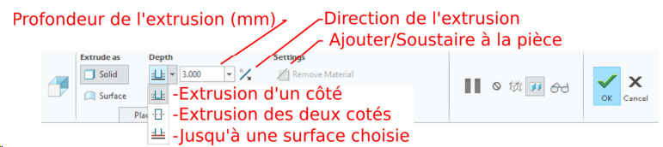

• Sélectionnez ‘**Symétrique**’ (**‘Symmetric’ 🡺** extrusion des deux côtés) comme type de profondeur. Créer des symétries n’est pas obligatoirement nécessaire, mais cela permet d’avoir des repères plus simples à utiliser pour des fonctions ultérieures. Indiquez une **épaisseur de 8 mm**. Vous pouvez également ajuster celle-ci manuellement avec les curseurs jaunes présents sur la pièce modélisée, ou en double cliquant sur la cote reliée à l’objet. Validez l’extrusion avec ‘**Ok**’.

Cette première fonction ‘**Extrusion 1**’ apparaît maintenant dans l’arbre du modèle. Vous pouvez la renommer en ‘**BRUT**’ en faisant un clic droit, puis ‘**renommer**’ (‘**rename**’). Ceci est très important lorsqu'il y a de nombreuses fonctions sur une même pièce.

N’oubliez pas de sauvegarder régulièrement avec l’icône !   


Maintenant que le brut de notre pièce est créé, nous allons utiliser d’autres types de fonctions pour le modifier et lui donner sa forme finale.

Les côtés du corps d’un Lego ne sont pas parallèles, mais légèrement inclinés. Après avoir fait [Ctrl]+D pour être sûr de l’orientation du brut, sélectionnez l’arête du haut, côté droit par un clic droit. Ajoutez celle du côté gauche à la sélection en appuyant sur [Ctrl] et en cliquant dessus.Une image contenant bâtiment, dôme, vert

• Sélectionnez ensuite la fonction ‘**Chanfrein**’ (**‘Chamfer’)**. Les surfaces en orange sont celles qui seront directement modifiées par la fonction en cours. Dans la partie ‘**Schéma de cotation**’ (**‘Dimension Scheme’**), qui se trouve dans le bandeau de configuration en haut, ouvrez le menu déroulant et sélectionnez **D1 X D2**. Indiquez **2mm pour la longueur D1** et **12mm pour D2**. Les curseurs jaunes vous permettent encore une fois de le faire manuellement. Si le résultat obtenu forme une arête centrale sur la face du haut, essayer d’inverser D1 et D2 en cliquant suret validez avec **Ok**.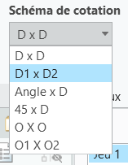

• La fonction chanfrein a permis de créer une nouvelle face et a en quelque sorte dédoublé l’arête sur laquelle on l’a exécutée. De la même manière qu’avant, sélectionnez les deux arêtes du haut, puis cliquez sur la fonction **‘Arrondi’ (‘Round’)**. Indiquez simplement un **rayon de 0,5mm** et validez.

• Comme l’intérieur de la pièce est creux, il faut réaliser une coque ouverte sur la bonne face. Sélectionnez la **face du bas** de la pièce (celle dans laquelle il faudrait emboîter les jambes) et lancez la fonction **‘Coque’ (‘Shell’)**. Vous obtiendrez alors une forme creuse dont l’intérieur est en orange. Renseignez une **épaisseur de 1mm** dans la partie **‘Paramètres’ (‘Settings’)**, puis validez.

• Occupons-nous maintenant cylindre servant à accueillir la tête du personnage. Lancez une extrusion en choisissant la face en haut du corps. Normalement, des lignes pointillées perpendiculaires se croisent au centre du rectangle. Si ce n’est pas le cas, utilisez l’outil **‘Trait d’axe’ (‘Centerline’)**pour tracer des lignes formant les deux diagonales du rectangle.   
Activez ensuite l’outil **‘Cercle’ (‘Circle’)** et tracer en un en partant du centre du rectangle, puis donnez-lui un **diamètre de 5mm**. Une cote de diamètre se présente comme ceci : . Si ce rond barré est remplacé par un R, c’est que Creo a créé une cote de rayon. Pour y remédier, vous pouvez tout simplement diviser le diamètre recherché par deux, ou bien faire un clic gauche sur la cote et cliquer sur le symbole.   
Après avoir validé cette esquisse, donnez une **hauteur de 6mm** à cette forme et validez l’extrusion. 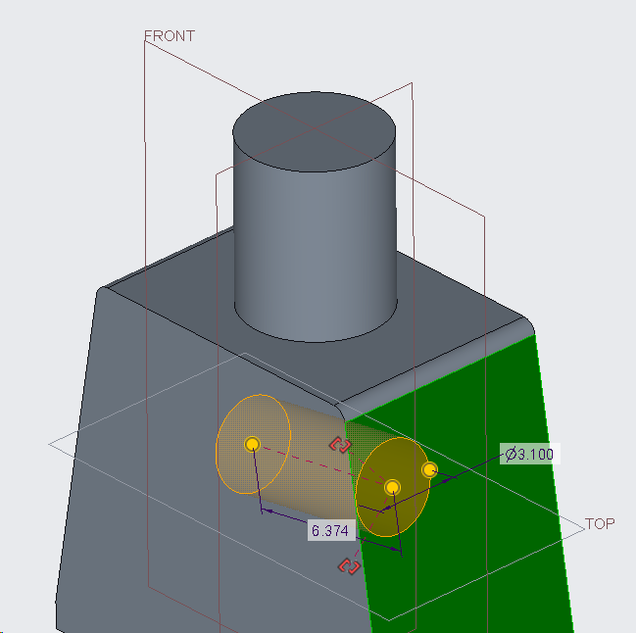

• Il ne nous manque plus qu’à faire les trous pour insérer les bras. Pour cela, affichez les plans de références si vous les avez masqués, et lancez la fonction **‘Trou’ (‘Hole’)** sur la face inclinée de droite (cette fonction est un peu plus complexe que les autres). Une esquisse de trou et deux paires de crochets rouges vont apparaître.

Avec la souris, déplacez les crochets pour les accrocher aux plans de référence **‘Front’** et **‘Top’**. Les crochets vont alors se fermer et devenir jaunes, et 4 cotes vont apparaître : une pour le diamètre du trou, une pour sa profondeur, et deux pour le décalage de son centre par rapport aux plans. Donnez un **diamètre de 3mm**, un **décalage par rapport au plan ‘Top’ de 3,5 mm**, et un **décalage nul par rapport au plan ‘Front’**.   
Pour régler la profondeur, allez dans la partie correspondante dans le bandeau de configuration. Cliquez sur  et choisissez **‘Jusqu’à référence’ (‘To Reference’)** dans le menu déroulant. Pour finir, sélectionnez la face interne correspondant à la face extérieure où est réalisé le trou. Sa profondeur ne dépassera alors pas l’épaisseur de cette paroi. Le résultat avant validation ressemblera à ça : 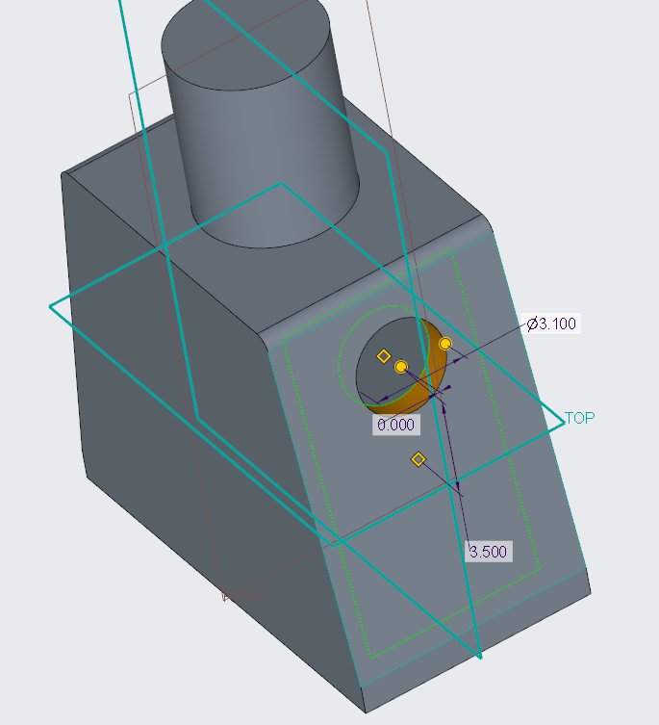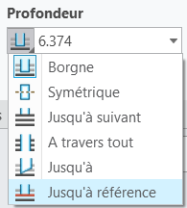

Validez pour finaliser le trou.

• La dernière étape est simplement la réalisation d’un trou identique sur le côté gauche. Pour éviter d’avoir à refaire tout ce que nous avons déjà fait pour le côté droit, nous allons le créer par symétrie. Si la fonction ‘**Trou 1**’ n’est pas déjà surlignée en bleu dans l’arbre du modèle, cliquez dessus puis, dans la partie à droite des fonctions d’ingénierie, sélectionnez ‘**Symétrie**’ (**‘Mirror’**). 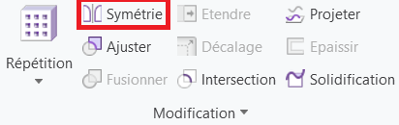

Il ne vous reste plus qu’à sélectionner le plan ‘**Right**’ et à valider, et le nouveau trou est formé.

Bravo ! Vous avez terminé la réalisation de la première pièce. Nous pouvons maintenant passer à la suivante.

1. **Création d’une pièce en révolution : tête d’une figurine Logo**

Pour la réalisation du corps, nous sommes partis d’un brut de forme très simple et nous l’avons ensuite modifié à l’aide de plusieurs fonctions. Il est également possible de créer un brut avec une forme plus aboutie, et de n’utiliser différentes fonctions que pour les finitions. C’est ce que nous allons faire maintenant avec la tête du personnage. 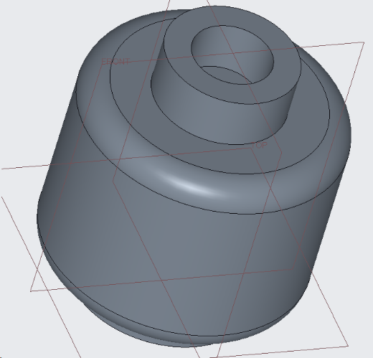

Créez un nouveau fichier comme précédemment en le nommant ‘**tete_lego_1**’. La pièce finale aura cet aspect :

Sélectionnez le plan **‘Front’** et, juste à côté du bouton ‘Extrusion’, cliquez sur **‘Révolution’ (‘Revolve’)**. De la même manière que pour une extrusion, vous allez devoir faire une esquisse de la forme souhaitée. Pour commencer, tracez un Trait d’axe sur la ligne pointillée verticale. C'est autour de cet axe que le motif dessiné va « tourner » pour créer la pièce. Il ne faut donc dessiner que d’un coté de ce trait.

Il va vous falloir dessiner ce motif : 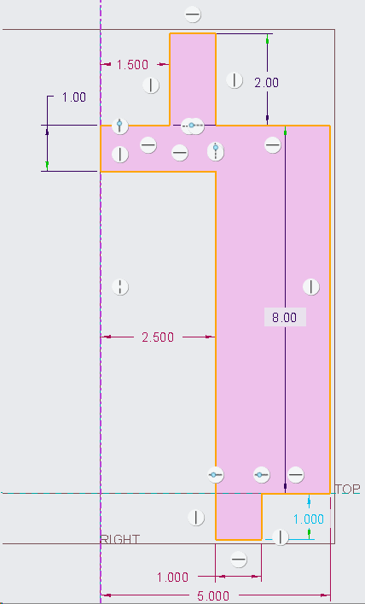

Pour le réaliser, commencez par dessiner une forme qui y ressemble par la méthode de votre choix. Vous pouvez la dessiner entièrement à partir de traits simples, ou bien dessiner des rectangles accolés les uns aux autres. Dans ce cas, vous devrez supprimer les lignes en trop en activant la fonction  dans la partie ‘**Modification**’ (**‘Editing’**) du bandeau des options.   
Une fois votre dessin de base réalisé, appuyez sur [Echap] pour arrêter de dessiner et sélectionnez l’entièreté de votre esquisse (cotes y compris). Toujours dans l’onglet ‘Modification’, cliquez sur . Une fenêtre va s’ouvrir :

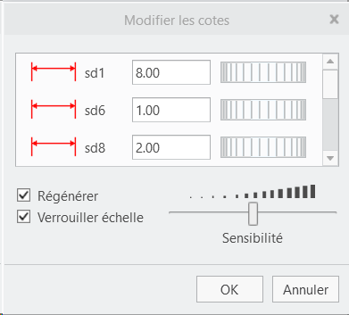

Cochez tout de suite la case ‘**Verrouiller l’échelle**’ (**‘Lock Scale’**). Les cotes de la liste ci-dessus correspondent à celles de l’esquisse. Sélectionnez-en une qui correspond avec le modèle à suivre et donnez-lui la valeur recherchée. Terminez l’opération en cliquant sur OK. Votre dessin est maintenant à l’échelle voulue, ce qui permettra de changer les autres cotes plus facilement (vous n’avez plus à utiliser cette fonction). 

Vous n’êtes pas obligé de respecter l’affichage des cotes présenté sur l’esquisse de ce document, cependant les valeurs doivent correspondre. Si l’une de vos cotes implique qu’un des segments ait la bonne longueur, sans que cette dernière ne soit explicitement indiquée, il n’y pas forcément besoin de l’ajuster.

Mais certaines cotes sont indispensables à la bonne réalisation de l’esquisse. (ou **‘Dimensions’**), puis sélectionnez les éléments à coter. Pour la longueur d’un segment, cliquez sur celui que vous voulez et faites un clic de molette pour créer la cote. Pour un écart entre deux segments, cliquez sur les deux segments l’un après l’autre et faites le clic de molette. Une valeur sera déjà affichée, vous pouvez la modifier en double-cliquant dessus pour obtenir le résultat souhaité.

**NB** : A cause des contraintes géométriques notamment, cette partie peut vous indiquer des erreurs, ou vous demander de supprimer des éléments pour créer une nouvelle cote. C’est parfois un peu hasardeux, alors n’hésitez pas à demander des explications pour vous débloquer !



💡Un petit conseil tout de même : des restrictions de longueurs égales peuvent souvent être créées par inadvertance et sont signalées par ce symbole : . Ces contraintes sont souvent la cause d’erreurs lors de la création de cotes. Vous pouvez donc soit les supprimer en cliquant dessus et en appuyant sur la touche [Suppr] du clavier, soit les chercher dans les éléments à supprimer lorsqu’une erreur est signalée.

Validez l’esquisse une fois celle-ci terminée, n’oubliez pas qu’elle doit apparaître en rose pour que cela soit possible. Normalement, les paramètres de révolution sont déjà réglés pour faire une pièce complète sur 360°. Le curseur jaune permet de choisir l’angle couvert par cette esquisse pour créer la pièce. Validez avec **Ok** en pensant bien à remettre 360° si vous l’avez modifié.

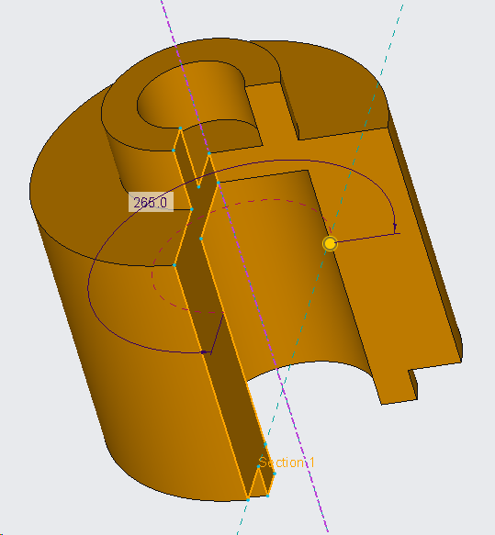

Pour finir, sélectionnez les deux arêtes circulaires du plus grand cylindre avec le bouton [Ctrl] et lancez la fonction ‘**Arrondi**’. Donnez-leur un **rayon de 1mm** et validez.

Voilà, la deuxième pièce est terminée ! Vous remarquerez que les trous ont été formés directement lors de la révolution, ce qui signifie que c’est l’esquisse qui devra être modifiée si l’on veut changer leurs paramètres. Dans certains cas, il peut être plus avantageux de faire différentes fonctions au cas où des modifications seraient nécessaires.

1. **Assemblages des pièces**

Pour terminer, nous allons maintenant voir comment assembler des pièces entre elles.

1. **Assemblage complètement contraint : liaison encastrement**

Ouvrez un nouveau fichier. Cette fois-ci, cochez **‘Assemblage’** (**‘Assembly’**) dans la rubrique ‘Type’ et nommez le fichier ‘**asm_lego**’. Dans la fenêtre suivante, choisissez ‘**fr_mmns_assemblage_conception**’ et cliquez sur OK. Une image contenant texte
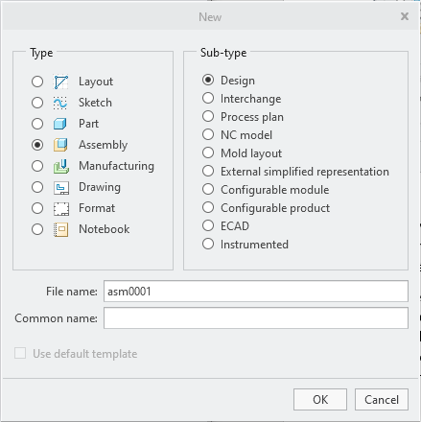

Vous avez maintenant un espace de travail similaire à celui de la modélisation, mais avec des fonctions différentes. L’arbre du modèle, sur la gauche, n’indique plus les fonctions effectuées, mais donne l’ordre dans lequel ont été assemblées les pièces. 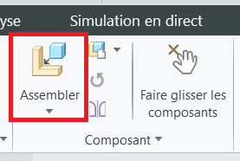

Commençons par placer le corps. Dans la rubrique **‘Composant’ (‘Component’)** du bandeau des fonctions, cliquez sur **‘Assembler’**. Creo vous emmènera dans le répertoire de travail défini auparavant. Ouvrez la pièce *corps_lego.prt*, ou bien votre propre pièce si vous l’avez entièrement réussie.

Elle apparaît alors en violet sur l’écran. La poignée au centre vous permet d’interagir avec elle de différentes façons : la déplacer librement avec la sphère bleue, selon une seule direction avec les flèches de couleur, ou bien la faire pivoter avec les anneaux. Dans la fenêtre en haut à gauche de l’espace de travail, déroulez le menu ‘**Type de restriction**’ (**‘Constraint Type’**) et choisissez ‘**Valeur par défaut**’ (**‘Default’**).

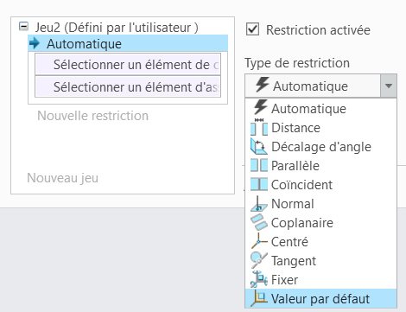

Vous pouvez ensuite valider. Cette restriction définit le corps du Lego comme la pièce de référence sur laquelle nous allons pouvoir assembler les autres pièces.

Cliquez à nouveau sur ‘**Assembler**’ et ouvrez cette fois-ci la pièce *tete_lego.prt*. Faites apparaître les axes de référence s’ils ne sont pas affichés. Deux vont nous intéresser : l’axe central du cylindre du corps et l’axe central de la tête. Cliquez sur l’un puis sur l’autre afin de faire comprendre à Creo qu’il y aura une relation entre eux. Dans fenêtre en haut à gauche, choisissez ‘**Coïncident**’ comme type de restriction. Les deux axes vont alors s’aligner, et la tête ne pourra plus se déplacer que de haut en bas. Pour terminer de la lier, déplacez-la de manière à pouvoir atteindre la face de son cylindre inférieur.

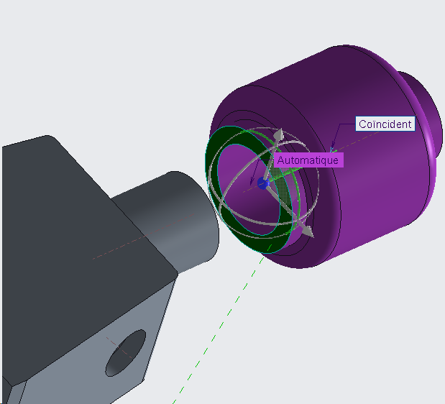

Cliquez sur cette face puis sur la face rectangulaire supérieure du corps, et mettez encore une fois le type de restriction sur ‘**Coïncident**’. La pièce est alors immobile car Creo fait des hypothèses sur son positionnement. En les désactivant, on peut la faire pivoter.   
Vous pouvez maintenant valider.

1. **Pièce mobile : liaison pivot**

Dans l’assemblage précédent, nous avons considéré que la tête devait être immobile par rapport au corps. Pour le bras en revanche, nous allons garder sa fonction principale, celle de pouvoir pivoter

Cliquez une fois sur ‘**Assembler**’ et ouvrez la pièce *bras_lego.prt.* Cette fois-ci, aller dans la rubrique **‘Contrainte’**(**‘**Constraint’) du bandeau des paramètres en haut à gauche. Déroulez le menu ‘**Type de connexion**’ (**‘Connection type’**) et choisissez ‘**Pivot**’ (‘**Pin**’). 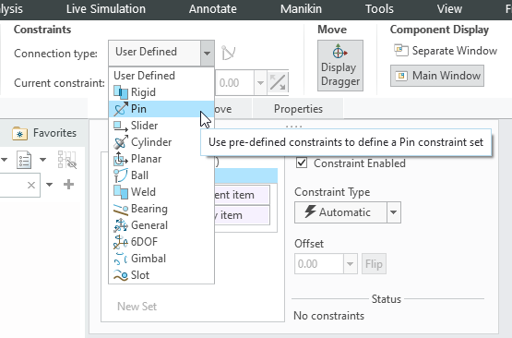

Réaffichez les axes si vous les avez masqués et sélectionnez l’axe de rotation du bras (au niveau de l’épaule) puis l’axe d’un des trous latéraux du corps. Le bras va alors fixer sa rotation sur ce dernier axe, il ne reste plus qu’à le bloquer en translation, c’est-à-dire l’empêcher de le faire bouger le long de cet axe. Pour cela, sélectionnez la face intérieure de la butée cylindrique, puis la face intérieure de la plaque sur laquelle le bras sera fixé. Cela fonctionne aussi en sélectionnant la face du côté intérieur du bras puis la face du corps avec laquelle celle-ci sera en contact. Si le bras ne se met pas automatiquement dans le bon sens, cliquez sur le bouton ‘**Flip**’ ou  . Vous pouvez valider.

L’assemblage est terminé ! Vous allez maintenant pouvoir tester le fonctionnement de la liaison que vous venez de réaliser. Dans le bandeau des fonctions, cliquez sur ‘**Drag Components**’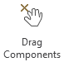et sélectionnez le bras. Vous pourrez alors le faire tourner sur 360° comme prévu ! En essayant sur les autres pièces, vous verrez que vous serez incapables de les faire bouger.

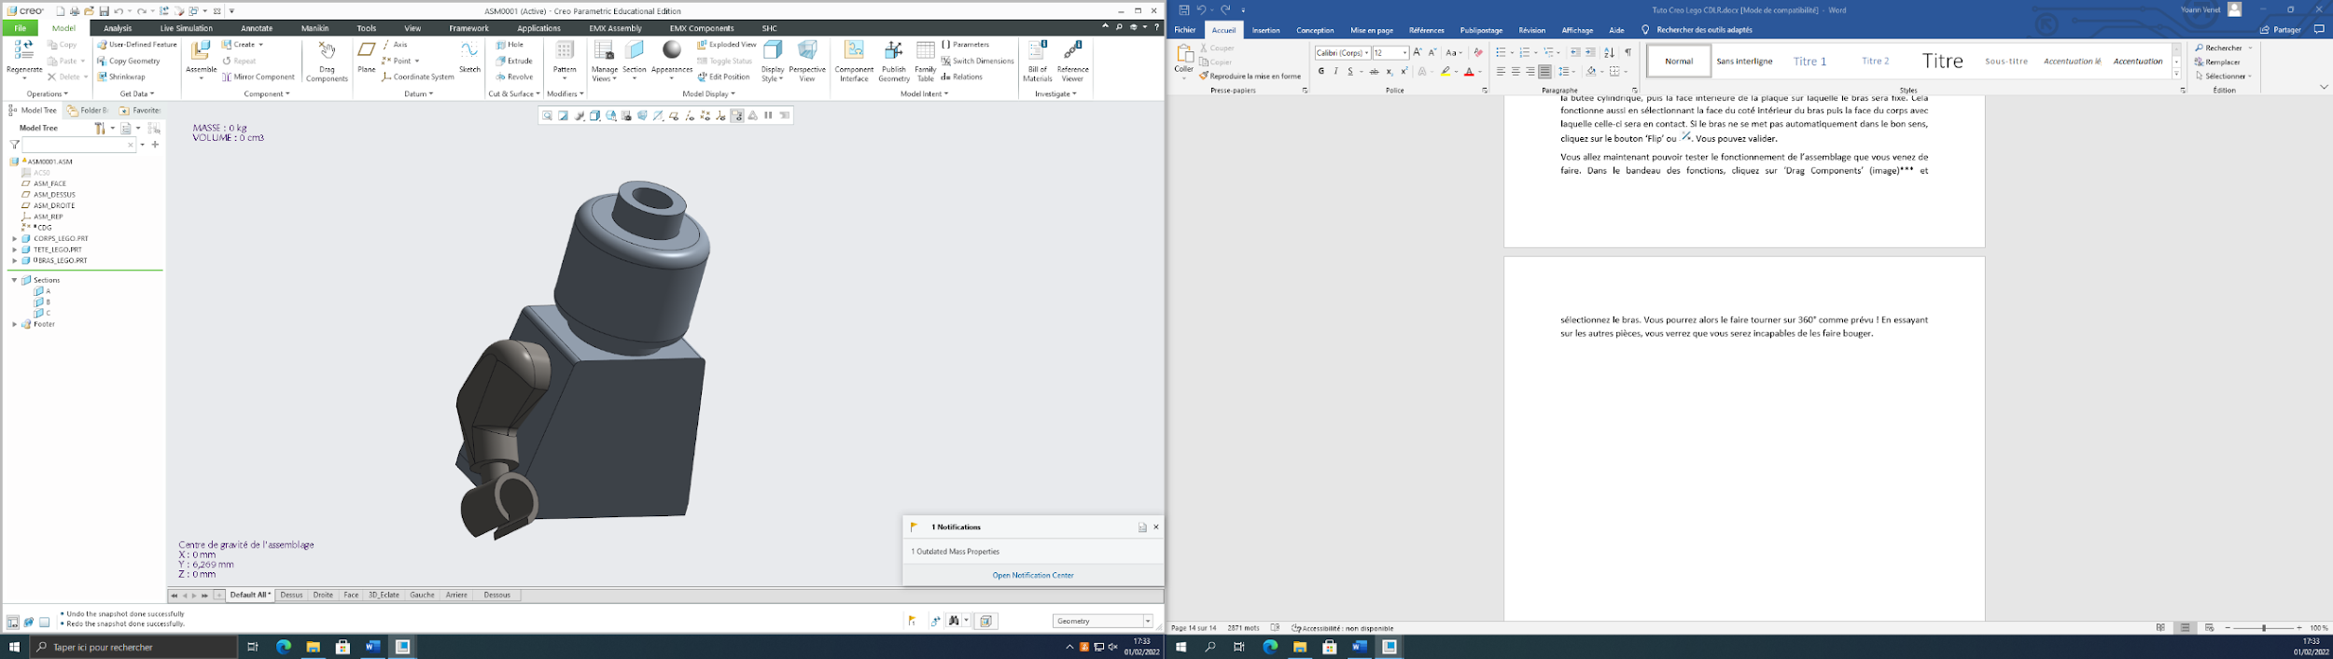

Voilà ce qui termine ce tuto. Il ne représente qu’une partie basique des fonctionnalités du logiciel, et surtout une infime partie de ce que l’on fait en études d’ingénieur. C’est cependant un type d’outil souvent utilisé dans la conception de nouveaux produits et dont peuvent se servir fréquemment les étudiants et ingénieurs travaillant dans des domaines plus ou moins liés à la mécanique.

Nous espérons que cela vous aura plu ou au moins intéressé, et que ce tuto vous aura permis d'élargir la vision que vous avez des études d’ingénieurs.